评价人员加油站现场勘查照片
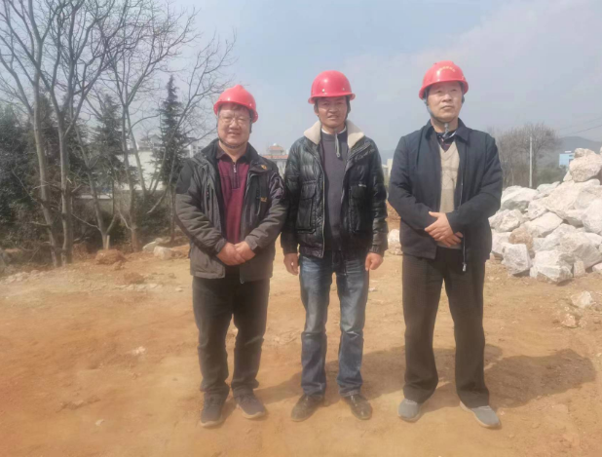
图2-3 评价人员现场照片（左：评价师李晓达、中：企业人员王贤、右：评价师沈家启）

